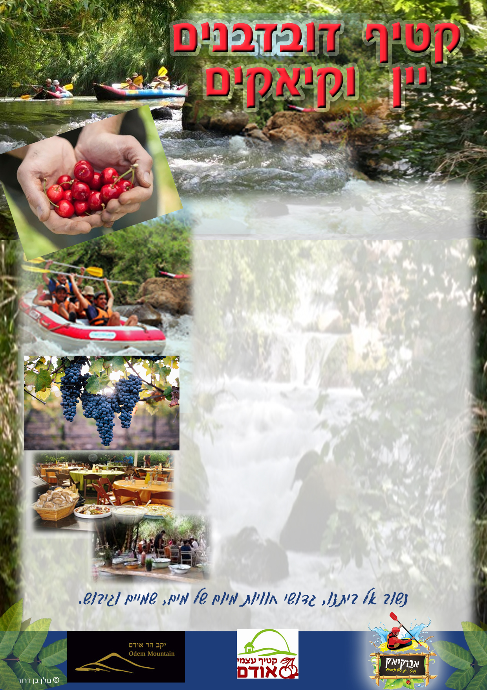

**נצא בבוקר אל יום גבוה ותכול, יום של אופקים רחוקים,   
יום ללא גבולות.   
  
נפתח עם הדובדבן שבקצפת!! קטיף עצמי אודםקטיף עצמי של דובדבנים עסיסיים, פירות היער כמו האוכמנית, אוסנה, הפטל הקליפורני ועוד.כאן הדובדבן הוא הסמוק, העסיסי, המתוק והמלכותי מכל. טעים, מדהים,   
והכי חו"ל שיש... במקום גם בית קפה, זולות ישיבה, דוכן מכירת תוצרי   
יער, כרם ומטע, עם פינה חמה, כאמור, לפירות היער.**

**יקב הר אודם סיור וטעימות במרכז המבקרים  
מתחם יפיפה הבנוי מאבן ועץ , שוכן צמוד ליער אודם במושב. בביקורכם במקום תיהנו מחוויית יין ייחודית, סיפורים והסברים על הקמת היקב, על המשפחה ועל תהליך יצירת היין.  
סיור בכרם ומפגש עם היינן, ביקור באולם הייצור וחדר החביות ואפילו לראות את ארכיון היין העתיק. ליהנות מטעימות ממבחר היינות המשובחים שלנו ולשלב זאת עם מבחר גבינות קשות, בקר וצאן.**

**אבוקיאק - שייט קייקים וסירות ראפטינגשייט בנהר הירדן בקיאקים או סירות, לאורכו של המסלול ניתן ליהנות ממקטעים מסעירים ואתגריים ומקטעים נינוחים ושלווים. אורכו של הנתיב כ - 4 ק"מ. זמן משוער של המסלול: שעה ורבע כולל תדריך וליווי של אנשי צוות אבוקיאק. בסיום השייט נמתין לכם עם קרטיבים.ארוחת צהרים באבוקיאק מזנון חופשי (ללא הגבלה)... 7 סוגי סלטים – (חמוצי הבית, סלרי וחמוציות, ירקות קצוץ, חציל בפנקו, מטבוחה, בטטה מקורמל, עדשים ועשבי תיבול, כרוב ופיצוחים משתנה מעת לעת בהתאם לעונה)2 סוגי תוספות (תפו"א פוטטו אפוי, אורז מתובל)בשרים על האש...• נקניקיות צוריסוס• מיני קציצות ביתיות מבשר עגל מיושן וכבש• פרגיות במרינדת הבית קינוח...• פירות העונה שתייה... • מים, לימונדה או תפוזים • *מוגש במזנונים, בכלים מתכלה במבוק.**